

**Laboratorio de Computacion Salas A y B**

# Profesor(a): Asignatura:

Fundamentos de programaci n

Karina Garcia Morales

**Grupo:**

20

# No de practica(s):

Practica 3

**Integrante(s)**:

Nava Dolores Eliott

# No de lista o brigada:

30

2024-2

**Fecha de entrega:**

24 de Febrero de 2024

# Observaciones:

**Calificacion:**

**Solución de problemas y Algoritmos.**

**Objetivo:** El alumno elaborará algoritmos correctos y eficientes en la solución de problemas siguiendo las etapas de Análisis y Diseño pertenecientes al Ciclo de vida del software.

# Desarrollo.

Teoría de la Computabilidad.

La teoría de la computabilidad, también denominada teoría de la recursión, es una de las cuatro partes que constituyen la lógica matemática, siendo las otras tres, la teoría de conjuntos, la teoría de modelos y la teoría de la demostración, y se ocupa del estudio y clasificación de las relaciones y aplicaciones computables. Además, la teoría de la computabilidad, junto con la teoría de autómatas, lenguajes y máquinas, es el fundamento de la informática teórica y está, a su vez, de la industria de los ordenadores.

1.- PROBLEMA 1. Solución propia del siguiente ejemplo.

PROBLEMA: Determinar si un número dado es positivo o negativo. RESTRICCIONES: El número no puede ser cero.

DATOS DE ENTRADA: Número real.

DATOS DE SALIDA: La indicación de si el número es positivo o negativo DOMINIO: Todos los números reales.

1.1.- Paso 1. Solicitar el ingreso de cualquier número real.

1.2.- Paso 2. Si el número ingresado es = 0, volver al Paso 1 e ingresar nuevamente un número, si este es > o < a 0 continuar al Paso 3.

1.3.- Paso 3. Si el número es >0 indicar que es positivo y si el número es <0 indicar que es negativo.

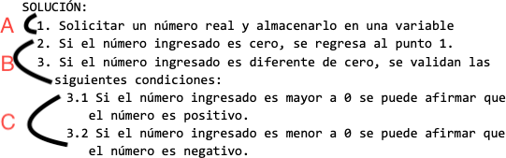

A) Entrada B) Proceso C) Salida

|  |  |  |
| --- | --- | --- |
| Iteración | x | Salida |
| 1 | 32 | Positivo |
| 2 | -88 | Negativo |
| 3 | 0 | – |

2.- PROBLEMA 2. Solución propia del siguiente ejemplo

PROBLEMA: Obtener el mayor de dos números dados. RESTRICCIONES: Los números de entrada deben ser diferentes. DATOS DE ENTRADA: Dos números reales.

DATOS DE SALIDA: La escritura del número más grande. DOMINIO: Todos los números reales.

* 1. Paso 1. Solicitar el ingreso de un número real “x”.
  2. Paso 2. Solicitar el ingreso de un número real “y”.
  3. Paso 3. Leer los números reales “x” y “y” si “x” o “y” son iguales volver al Paso 2, si estos son diferentes ir al Paso 4.
  4. Paso 4. Si las condiciones se cumplen existirán dos casos.

Caso 1. Si “x” es > a “y” indicar que “x” es el mayor entre los dos números. Caso 2. Si “y” es > a “x” indicar que “y” es el mayor entre los dos números.

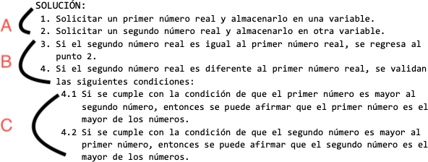

* + 1. Entrada B) Proceso C) Salida

|  |  |  |  |
| --- | --- | --- | --- |
| Iteración | x | y | Salida |
| 1 | 99 | 2 | El mayor es 99 |
| 2 | 88 | 1233 | El mayor es 1233 |
| 3 | 777 | 777 | —------ |

3.- PROBLEMA 3. Solución al siguiente ejercicio.

PROBLEMA: Obtener el factorial de un número dado.

RESTRICCIONES: El número de entrada debe ser entero y no puede ser negativo. Nota: El factorial de un número está dado por el producto de ese número por cada uno de los números anteriores hasta llegar a 1. La factorial de 0 (0!) es 1.

DATOS DE ENTRADA: Número entero. DATOS DE SALIDA: El factorial del número.

DOMINIO: Todos los números naturales y el cero.

* 1. Paso 1. Ingresar cualquier número entero “x”.
  2. Paso 2. Si “x” es < a 0 regresar al Paso 1.
  3. Paso 3. Si “x” es >= a 0 se emplea un contador “cont” el cual iniciará en 2 y otra para el factorial llamada “fact” que comience en 1.
  4. Paso 4. Si “cont” es <= a “x” se pasará a lo siguiente

Paso 4.1 Se multiplica “cont” por “fact” y el resultado se almacenará en “cont”. Paso 4.2 “cont” comenzará a aumentar de en uno.

* 1. Paso 5. Si “cont” no es <= a “x” se muestra el número almacenado en “fact”

4.- PROBLEMA 4. Solución al siguiente ejercicio.

PROBLEMA: Genera un algoritmo para convertir grados Celsius a Fahrenheit.

RESTRICCIONES: El número debe ser un real.

DATOS DE ENTRADA: Un número real “n” . Fórmula para la conversión de Celsius a Fahrenheit.

Fórmula de Celsius a Fahrenheit:

(𝑛)( 9 )+32

5

DATOS DE SALIDA: Los grados Celsius convertidos en Fahrenheit.

* 1. Paso 1. Se solicita ingresar un número “n” real.
  2. Paso 2. Si este no es un real se regresará al Paso 1, de caso contrario pasará al
  3. Paso 3. El algoritmo aplica la fórmula para la conversión.
  4. Paso 4. Se muestran los grados celsius convertidos a fahrenheit.

|  |  |  |
| --- | --- | --- |
| Iteración | “n” (Celsius) | Salida (Fahrenheit) |
| 1 | 0 | 32 |
| 2 | 28 | 82.4 |
| 3 | -15 | 5 |

5.- Resuelve los siguientes ejercicios en una hoja blanca con las respectivas ayudas del compás y regla para los ejercicios que se le soliciten.

EJERCICIO 1.

PROBLEMA: Seguir el algoritmo para obtener una figura ENTRADA: Hoja tamaño carta en limpio, regla y lápiz.

SALIDA: Figura correcta. Algoritmo

* + 1. Dibuja una V invertida. Empieza desde el lado izquierdo, sube, y baja hacia el lado derecho, no levantes el lápiz.
    2. Ahora dibuja una línea en ángulo ascendente hacia la izquierda. Debe cruzar la primera línea más o menos a 1/3 de la altura. Todavía no levantes el lápiz del papel.
    3. Ahora, dibuja una línea horizontal hacia la derecha. Debe cruzar la V invertida más o menos a 2/3 de la altura total. Sigue sin levantar el lápiz.
    4. Dibuja una línea en un ángulo descendente hasta el punto de inicio. Las líneas deben unirse.
    5. Ahora ya puedes levantar el lápiz del papel. Has terminado la estrella de 5 puntas.

RESULTADO EJERCICIO 1:

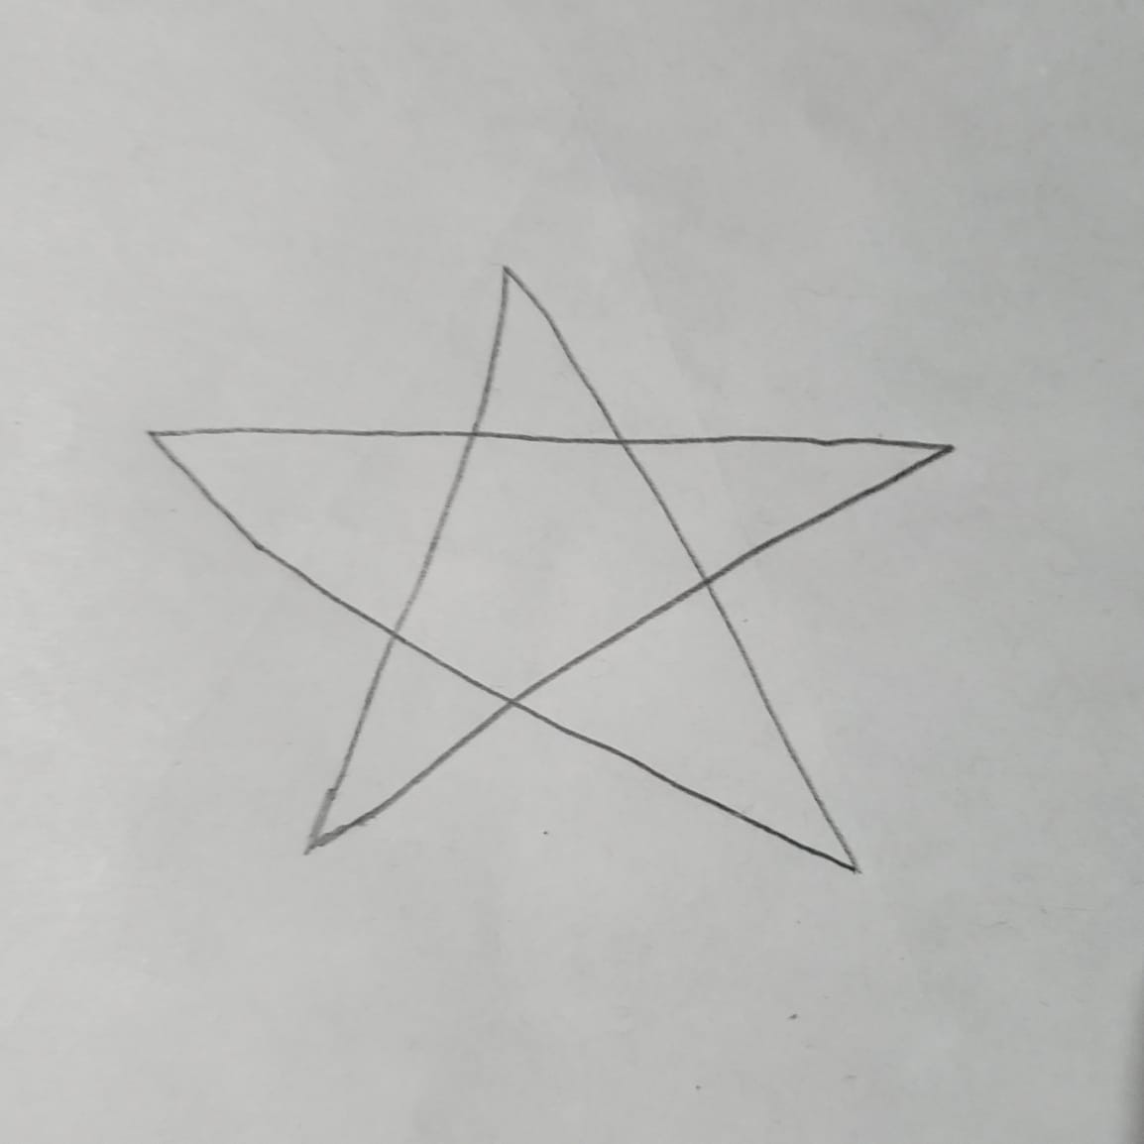

EJERCICIO 2.

PROBLEMA: Seguir el algoritmo para obtener una figura ENTRADA: Hoja tamaño carta en limpio, regla y lápiz.

SALIDA: Figura correcta. Algoritmo

1. Empieza dibujando un círculo con un compás. Coloca un lápiz en el compás. Coloca la punta del compás en el centro de una hoja de papel.
2. Ahora gira el compás, mientras mantienes la punta apoyada en el papel. El lápiz dibujará un círculo perfecto alrededor de la punta del compás.
3. Marca un punto en la parte superior del círculo con el lápiz. Ahora, coloca la punta del compás en la marca. No cambies el radio del compás con que hiciste el círculo.
4. Gira el compás para hacer una marca en el propio círculo hacia la izquierda. Haz una marca también en el lado derecho.
5. Ahora, coloca la punta del compás en uno de los puntos. Recuerda no cambiar el radio del compás. Haz otra marca en el círculo.
6. Continúa moviendo la punta del compás a las otras marcas, y continúa hasta que tengas 6 marcas a la misma distancia unas de otras. Ahora, ya puedes dejar tu compás a un lado.
7. Usa una regla para crear un triángulo que empiece en la marca superior del círculo. Coloca el lápiz en la marca superior. Ahora dibuja una línea hasta la segunda marca por la izquierda. Dibuja otra línea, ahora hacia la derecha, saltándote la marca de la parte más baja. Complementa el triángulo con una línea hacia la marca superior. Así completarás el triángulo.
8. Crea un segundo triángulo empezando en la marca en la base del círculo. Coloca el lápiz en la marca inferior. Ahora conéctala con la segunda marca hacia la izquierda. Dibuja una línea recta hacia la derecha, saltándote el punto superior. Completa el segundo triángulo dibujando una línea hasta la marca en la parte inferior.
9. Borra el círculo. Has terminado de dibujar tu estrella de 6 puntos.

RESULTADO EJERCICIO 2:

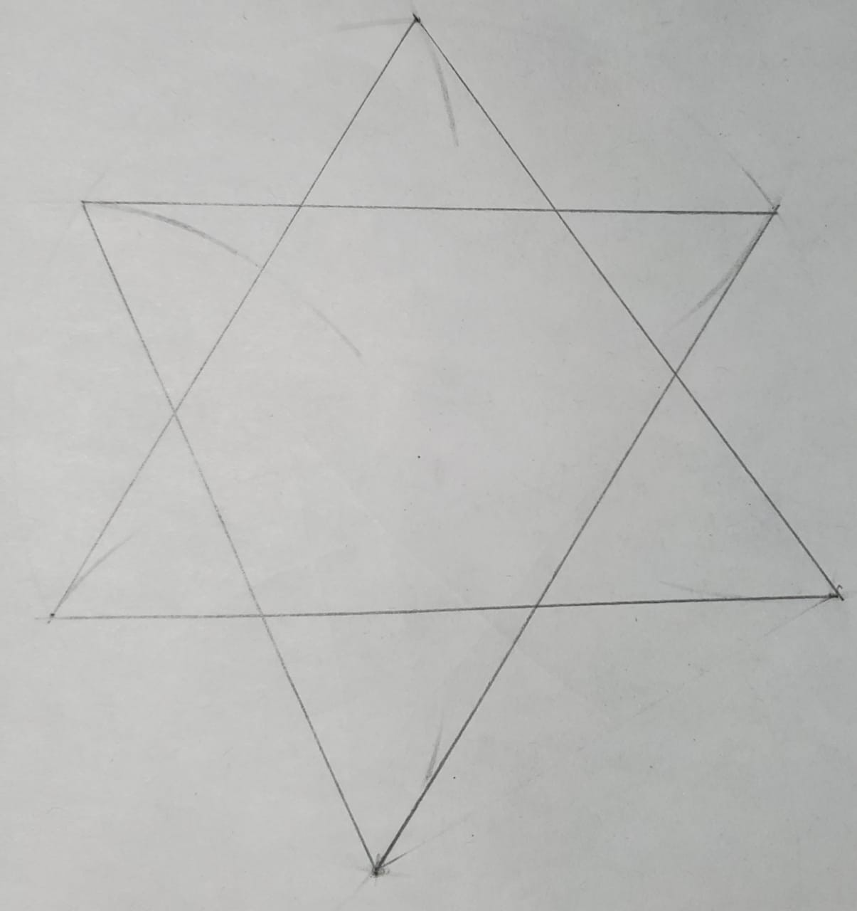

6.- Opinión de los ejercicios 1 y 2

Los pasos en el ejercicio 1 fueron los más claros entre los dos ejercicios, haciendo de manera correcta el primero.

El segundo ejercicio fue el que me causó un pequeño problema ya que en el paso 7 y 8 se me dificulto un poco el entender lo que se estaba pidiendo hacer pero creo que eso ya seria un poco más mi problema de comprensión lectora tal vez ya que me resultó confuso pero después fue muy fácil seguir los pasos una vez entendido.

# Tarea.

Genera un algoritmo para resolver una ecuación de segundo grado.

RESTRICCIONES: Solo se permite ecuaciones de segundo grado. Al tratarse de una ecuación de segundo grado se deben obtener dos soluciones posibles. Si dentro de la raíz es un número negativo no existe solución en los reales.

DATOS DE ENTRADA: Números reales; “a” que pertenece al término cuadrático, “b” que pertenece al término lineal y “c” que pertenece al término independiente. Fórmula para la resolución de una ecuación de segundo grado.

−𝑏± 𝑏 −4𝑎𝑐 2𝑎

𝑥 =

2

DATOS DE SALIDA: las dos posibles soluciones 𝑥1y 𝑥2.

Paso 1. Solicitar ingresar los términos “a”, “b” y “c” respectivamente de la ecuación de segundo grado.

Paso 2. Si se ingresa un número no real regresar al Paso 1 de caso contrario pasar al Paso 3.

Paso 3. Se efectúa la fórmula correspondiente para la resolución de la ecuación de segundo grado.

Paso 4. Si el resultado dentro de la raiz es negativo no hay soluciones e indicarlo de caso contrario se sigue al Paso 5

Paso 5. Se muestran las 2 soluciones de la ecuación.

|  |  |  |  |  |  |
| --- | --- | --- | --- | --- | --- |
| Iteración | a | b | c | 𝑥  1 | 𝑥  2 |
| 1 | 2 | 4 | 6 | — | — |
| 2 | 8 | 24 | 5 | − 3.6039  16 | − 44.3961  16 |
| 3 | 1 | 7 | 12 | -3 | -4 |

# Conclusión.

Esta práctica ayudó a reforzar la teoría antes vista en la clase para la elaboración de algoritmos y su comprensión. Se logró usar correctamente el ciclo de vida del software para los algoritmos solicitados, el cual se realizaron 4 de manera digital escribiendo el proceso por medio de paso y dos ejercicios de manera física en hojas blancas pero esta vez en lugar de nosotros crear este algoritmo, ahora debíamos seguir uno nosotros así llegando al resultado anteriormente mostrado.

GITHUB

<https://github.com/eliott-nava-dolores/eliott-nava-dolores.git>

# Bibliografía.

Laboratorio Salas A y B. (s. f.). <http://lcp02.fi-b.unam.mx/>